南开大学线性代数期末考试题

一、填空题（将正确答案填在题中横线上。每小题2分，共10分）
1. 若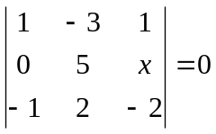，则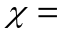___5_______。
2．若齐次线性方程组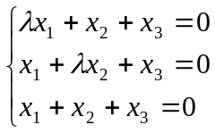只有零解，则应满足 。
3．已知矩阵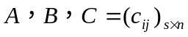，满足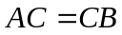，则与分别是 阶矩阵。
4．矩阵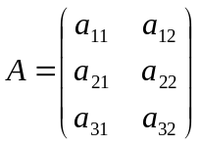的行向量组线性 。向量组所含向量的个数大于该组向量的维数，则该向量组必定线性相关。

5．阶方阵满足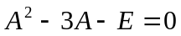，则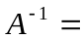 。
二、判断正误（正确的在括号内填“√”，错误的在括号内填“×”。每小题2分，共10分）
1. 若行列式中每个元素都大于零，则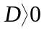。（ ）
2. 零向量一定可以表示成任意一组向量的线性组合。（ ）
3. 向量组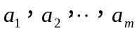中，如果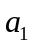与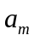对应的分量成比例，则向量组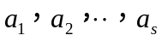线性相关。（ ）
4. 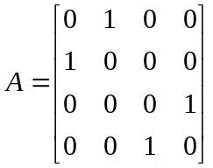，则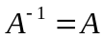。（ ）
5. 若为可逆矩阵的特征值，则的特征值为。 ( )
三、单项选择题 (每小题仅有一个正确答案，将正确答案题号填入括号内。每小题2分，共10分)
1. 设为阶矩阵，且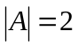，则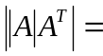（ ）。
① 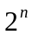 ② 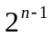 ③ 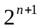 ④ 4
2. 维向量组 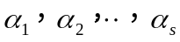（3 ≤ s ≤ n）线性无关的充要条件是（ ）。
① 中任意两个向量都线性无关
② 中存在一个向量不能用其余向量线性表示
③ 中任一个向量都不能用其余向量线性表示
④ 中不含零向量
3. 下列命题中正确的是( )。
① 任意个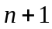维向量线性相关
② 任意个维向量线性无关
③ 任意个 维向量线性相关
④ 任意个 维向量线性无关
4. 设，均为n 阶方阵，下面结论正确的是( )。
① 若，均可逆，则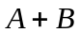可逆 ② 若，均可逆，则 可逆
③ 若可逆，则 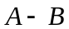可逆 ④ 若可逆，则 ，均可逆
5. 若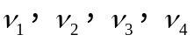是线性方程组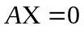的基础解系，则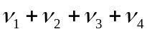是的（ ）
① 解向量 ② 基础解系 ③ 通解 ④ A的行向量
四、计算题 ( 每小题9分，共63分)
1. 计算行列式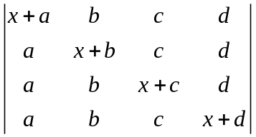。
解·
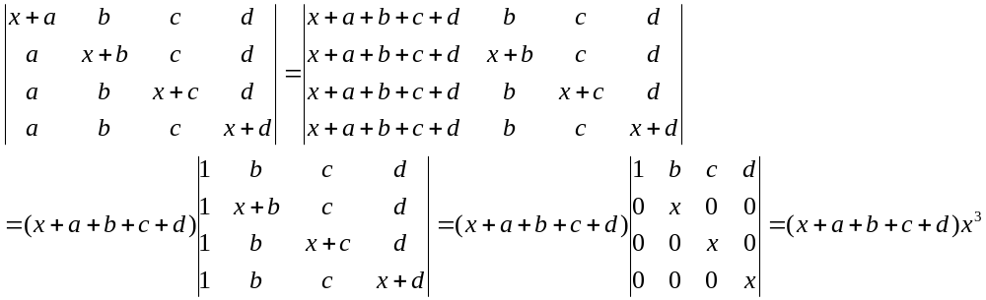

2. 设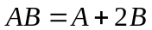，且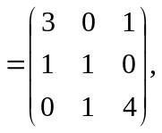 求。
解.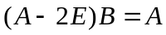 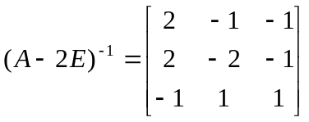，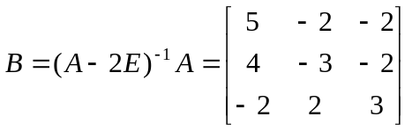

3. 设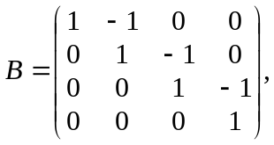 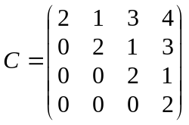且矩阵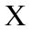满足关系式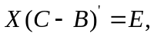 求。

4. 问取何值时，下列向量组线性相关？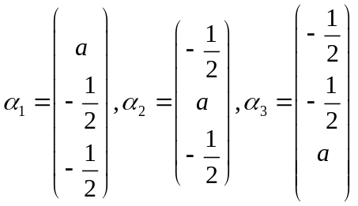。

5. 为何值时，线性方程组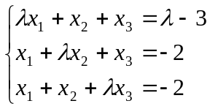有唯一解，无解和有无穷多解？当方程组有无穷多解时求其通解。
① 当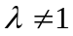且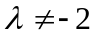时，方程组有唯一解；
②当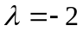时方程组无解
③当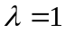时，有无穷多组解，通解为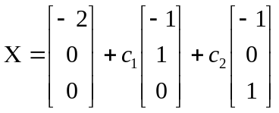 系数矩阵的秩和增广矩阵的秩是否相等。
6. 设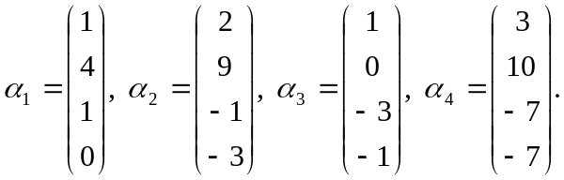 求此向量组的秩和一个极大无关组，并将其余向量用该极大无关组线性表示。

7. 设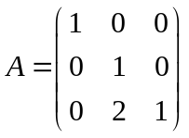，求的特征值及对应的特征向量。
五、证明题 (7分)
若是阶方阵，且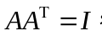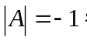 证明 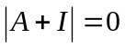。其中为单位矩阵。

×××大学线性代数期末考试题答案

一、填空题
1. 5 2. 3. 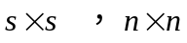 4. 相关
5. 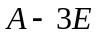
二、判断正误
1. × 2. √ 3. √ 4. √ 5. ×
三、单项选择题
1. ③ 2. ③ 3. ③ 4. ② 5. ①
四、计算题
1.
2.
，

3.
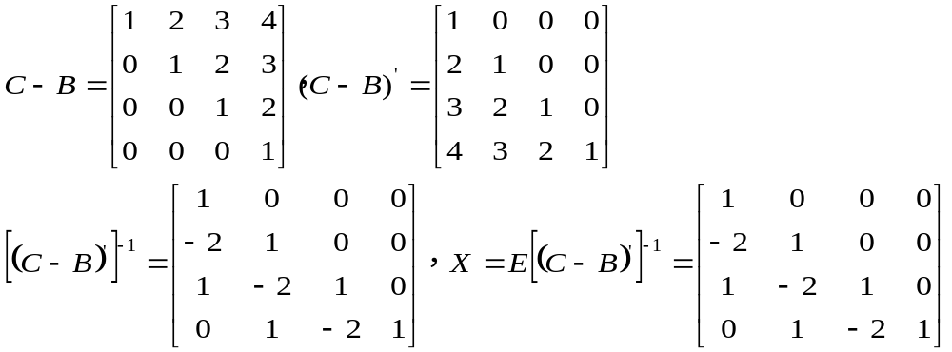

4.
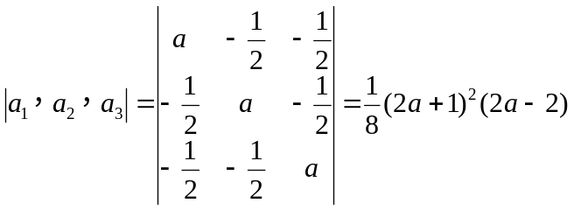当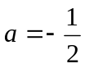或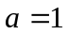时，向量组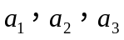线性相关。

5.
① 当且时，方程组有唯一解；
②当时方程组无解
③当时，有无穷多组解，通解为

6.
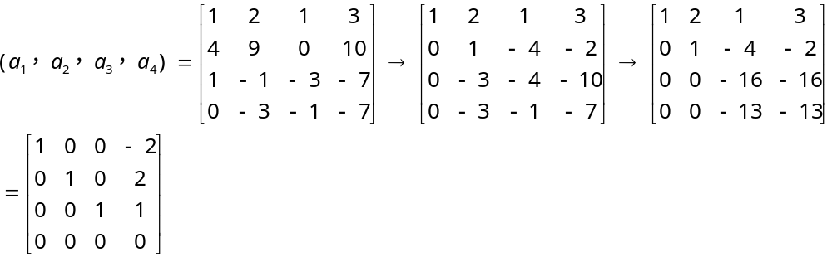
则 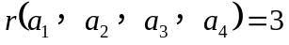，其中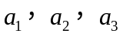构成极大无关组，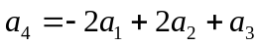

7.
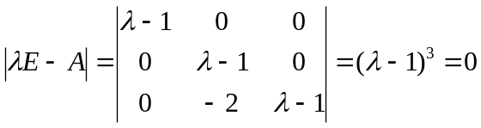
特征值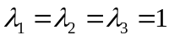，对于λ1＝1，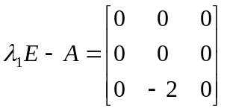，特征向量为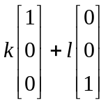
五、证明题
 